**重庆市彭水县大垭乡**

**产 业 指 导 组 工 作 简 报**

第37期

第17产业指导组 2022年7月29日

# 第十七产业组邀请市药研所科技特派员团队助力彭水乡村振兴

为落实《市委农村工作暨实施乡村振兴战略领导小组办公室印发＜关于建立原18个深度贫困乡镇产业指导组的方案＞的通知》（市渝委农办【2021】7号）文件精神，助力推动脱贫攻坚成果与乡村振兴的平稳转换，7月28日，第17产业组邀请市药研所科技特派员团队助力彭水乡村振兴。

市药研所科技特派员团队全员与太原镇党委书记支海及驻村书记和种植大户开展座谈，积极为太原镇中药材发展建言献策。科研人员对太原镇种植的灵芝、天麻、天冬、百部等中药材开展了现场技术指导，对种植户在种植过程中的田间管理、病虫害防治问题进行了解答。

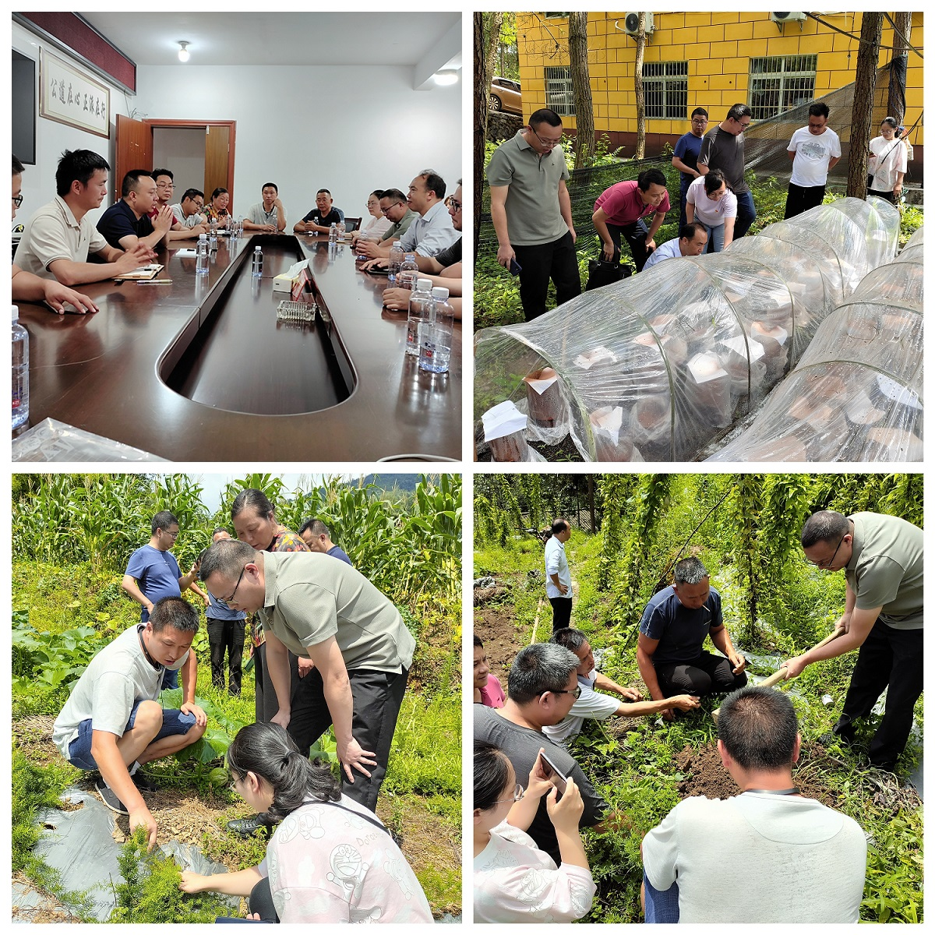

|  |
| --- |
| **报：**陆克华副市长、李明清委员。  岳顺（市政府副秘书长）、游贤勇（市政府副秘书长）  钱建超（彭水县委书记）、石强（彭水县县长）。  **送：**市科技局、市农业农村委、市乡村振兴局。 |
| 第17产业指导组 2022年7月29日印发 |